Komunikat techniczny
III Otwartych Mistrzostw Powiatu Kępińskiego
w Biegu na Orientację.
Różyczka, 05-10-2018r

ORGANIZATORZY:
- Starostwo Powiatowe w Kępnie
- Leśny Zakład Doświadczalny Siemianice
- Nadleśnictwo Syców

KOMITET ORGANIZACYJNY:
Kierownik zawodów- Iwo Gałecki
Sędzia Główny- Marcin Fastyn
Budowniczy tras- Radosław Ertel, Grzegorz Kupczak, Damian Cegiełka
Koordynator imprezy - Krystyna Ruda-Ertel (tel. kont. 509 933 780)

Program zawodów:
7:45-09:15 - Praca sekretariatu
09:30 - Start pierwszego zawodnika
ok.13:00 - Ceremonia zakończenia zawodów ( przy biesiadniku)

Dojazd i centrum zawodów.
Centrum zawodów zostanie zlokalizowane w bazie Koła Łowieckiego Knieja z Kępna w osadzie Różyczka, która znajduje się ok. 400 m od drogi nr 39 ( Kępno-Brzeg). Zjazd do miejsca zawodów będzie oznakowany symbolami BnO.
Parking zlokalizowany będzie wzdłuż drogi prowadzącej do Różyczki.

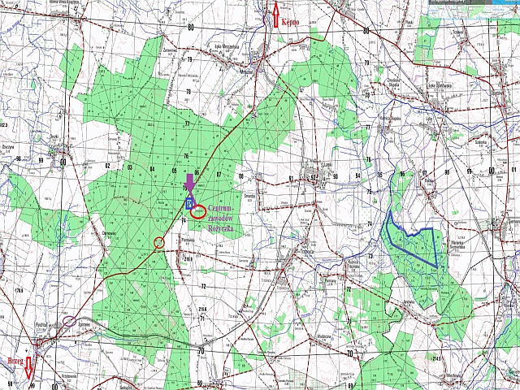

Start i meta.
Start i meta zlokalizowane będą w odległości około 1300 metrów od siebie. Dojście do startu będzie oznakowane niebieskimi wstążkami. Meta będzie znajdowała się na terenie centrum zawodów. Prosimy o uwzględnienie tego faktu i odpowiednio wczesne wyjście z biura zawodów na start!!!
Organizacja startu, boksów startowych i mety.
Do boksu startowego wchodzimy na 3 minuty przed planowaną godziną startu (zawodnik z zerową minutą wchodzi do pierwszego boksu o 09:27). Zegar będzie cofnięty o 3 minuty, i wyświetlać będzie minutę w której należy wejść do pierwszego boksu startowego. Zawodnicy oczekujący na start nie mogą wchodzić do lasu w którym będą prowadzone zawody. UWAGA!!!
Boksy startowe będą zlokalizowane ok. 30 metrów od właściwego startu. Oznacza to , że do startu zaznaczonego na mapie trójkątem będzie trzeba dobiec ok. 30 m (wzdłuż oznakowanej trasy). W tym miejscu będzie stał lampion i od niego zawodnicy mają rozpoczynać swój bieg. Po przekroczeniu mety, co stanowi potwierdzenie punktu kontrolnego META, zawodnik musi udać się do sędziego w celu sczytania swojego chipa i otrzymania wydruku międzyczasów swojego biegu.
Zawodnicy, którzy nie sczytają swojego chipa do godz. 12:55 nie będą klasyfikowani !!!
Pamiętaj żeby przed startem wyczyścić (CLEAR) i zadokować (CHECK) swojego chipa!!!!!!

Mapy.
Impreza sportowa zostanie rozegrana na mapie "Różyczka" ( lato 2018, autor Damian Cegiełka). Dla wszystkich kategorii w skali 1:10000, z cięciem warstwicowym co 2,5m. Uwaga! Zielony krzyżyk na mapie oznacza wyłącznie WYKROTY (KORZENIE DRZEW) WYŻSZE NIŻ 1,40 M. Podobnie droga asfaltowa Kępno - Brzeg została zaznaczona czerwonymi krzyżykami. Kategorycznie zabrania się zawodnikom wybiegać na drogę lub teren za nią !!!!!
Wydruk w formacie A4. Mapy będą foliowane. Po biegu zbierane do momentu startu ostatniego zawodnika. Z chwilą startu ostatniego zawodnika kierownicy poszczególnych drużyn będą mogli je odebrać.

Teren.
Teren o zróżnicowanej przebieżności. Występują spore obszary gdzie jest ona utrudniona przez czeremchę i bardzo silnie przez jeżynę. Osobom początkującym doradza się poruszać się po obiektach liniowych, tj. drogami, ścieżkami itp. Na znacznej części obszaru objętego mapą występuje podszyt utrudniający bieg. Występują pojedyncze obiekty punktowe w postaci dołków i wykrotów. Teren płaski z niewielkimi wzniesieniami.

Opisy punktów kontrolnych
Opisy punktów kontrolnych w postaci tzw. piktogramów zostaną nadrukowane na mapach.

Potwierdzanie punktów kontrolnych.
Zawody będą rozgrywane z wykorzystaniem systemu Sport-Ident. W przypadku zgubienia chipa na
konkretnego zawodnika zostanie naliczona opłata 200 zł.

Limit czasu: 150 minut
Ubiór.
Ze względu na charakterystykę terenu zaleca się start w stroju w całości zakrywającym nogi. W przepisach PZOS wymaga się obowiązkowo długie nogawki i długi rękaw.

Parametry tras :

KATEGORIA | DŁUGOŚĆ TRASY w km | LICZBA PUNKTÓW (PK)
K-10N* | 1,5 | 6
K-12 | 2,6 | 7
K-14 | 3,4 | 10
K-16 | 4,3 | 12
K-18 | 5,0 | 13
K-SENIOR | 4,8 | 14
M-10N* | 1,3 | 6
M-12 | 2,9 | 9
M-14 | 3,8 | 12
M-16 | 5,0 | 14
M-18 | 6,1 | 15
M-SENIOR | 7,5 | 15
WETERAN | 2,7 | 8
* - Trasa dla kategorii K10N i M10N będzie wstążkowana, kolor: biały lub czerwony

